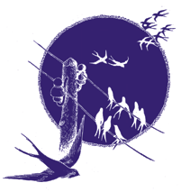 |  |  |  | ŠOLSKI CENTER PTUJ  Poklicna in tehniška elektro šola  Volkmerjeva cesta 19, 2250 Ptuj, tel.: (02) 772 44 11, faks: (02) 776 20 21  www.ptes-ptuj.net, elekto.sola@ptes-ptuj.net |  |  |  | DELOVNO POROČILO
 |  |  |  |  |  |  |  |  | za RSM
 | Ime in priimek dijaka: |  |  |  |  |  |  |  | Učitelj / mentor:
 | Denis Kelnarič |  |  |  |  |  |  |  | Slavko Murko
 | Vzgojno – izobraževalni program:
 | Smer oziroma poklic:
 | Razred / skupina: |  |  |  | 3.b. |  |  |  | Številka vaje: | 5
 | Šolsko leto: |  |  | 2004/05 |  |  |  |  | Opravljeno dne: |  | ponedeljek, 1. september 2003
 | Naslov naloge:
 | Industrijski krmilnik-LOGO
 | Navodilo za delo:
-sprogramiraj avtomat za nadzor luči
-luč prižgemo z 2 enakovrednima stikaloma
-senzor dnevne svetlobe luč izklopi
 | DELOVNO POROČILO NAJ VSEBUJE: stikalni načrt (shemo), seznam materiala in merilne opreme, rezultate delovne naloge (tabele, diagrame, …), primer izračuna naloge, poročilo o opravljenem delu s povzetkom ugotovitev.
 | Ocena: |  |  |  |  |  |  | Pripombe učitelja / mentorja:
 | Datum:
 | Pregledal:

- STIKALNI NAČRT (SHEMA)

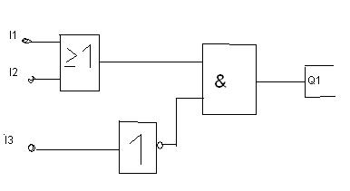

- SEZNAM MATERIALA IN MERILNE OPREME

Program smo programirali v programu Siemens-LOGO.

- REZULTATI DELOVNE NALOGE (TABELE, DIAGRAMI, …)

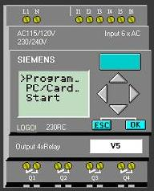

- PRIMER IZRAČUNA NALOGE

---------------------------------------------------------------------------------------------------------------------

- POROČILO O OPRAVLJENEM DELU S POVZETKOM UGOTOVITEV

Avtomat smo sprogramirali s program Siemens-LOGO.Ko smo ga zagnali smo začeli vezje programirat.Če smo prižgali 2 stikali se je luč prižgala če pa 3 se pa je luč ugasnila.Sprva je bilo programiranje težko ko pa smo izvedeli postopek pa ni bilo več nobenih težav.

